프론트 사용 설명

Main 화면

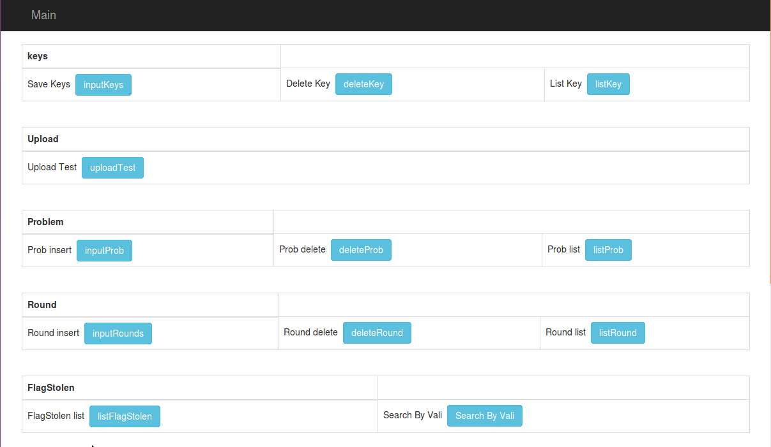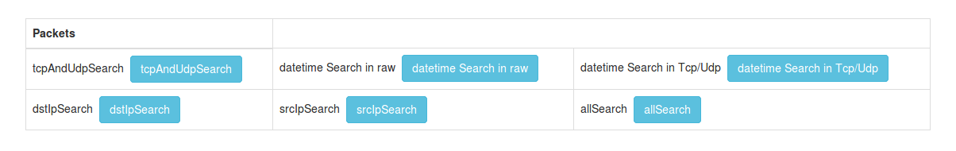

Main 화면 설명:

Keys: 플래그 키(값), 문제 아이디, 플래그 라운드와 관련된 기능 제공

Save Keys: DB에 입력 받은 문제 아이디, 플래그 라운드, 플래그 키(값) 저장

기능 사용을 위해 정해진 패스워드 입력 필요.

(KUICS 에서만 사용 하는게 좋을 것 같아 막아 두었습니다)

Delete Key: 문제 아이디, 플래그 라운드를 입력 받고 해당 (row)데이터를 DB에서 삭제

기능 사용을 위해 정해진 패스워드 입력 필요.

List Key: DB에 있는 플래그 키(값), 문제 아이디, 플래그 라운드로 구성된 row들을 보여줌

문제 아이디, 플래그 라운드를 입력해 특정 row 조회 가능

Upload: pcap 파일을 업로드 하는 기능 제공

Problem: 문제 아이디와 문제 이름 과 관련된 기능 제공

Prob insert: DB에 입력 받은 문제 아이디와 문제 이름 저장

기능 사용을 위해 정해진 패스워드 입력 필요

Prob delete: 문제 아이디를 입력 받아 해당 (row)데이터를 DB에서 삭제

기능 사용을 위해 정해진 패스워드 입력 필요

Prob list: DB에 있는 문제 아이디와 문제 이름으로 구성된 row들을 보여줌

문제 아이디를 입력해 특정 row 조회 가능

Round: 라운드 수, 라운드 시작 시간, 라운드 끝 시간과 관련된 기능 제공

Round insert: DB에 입력 받은 라운드 수, 라운드 시작 시간, 라운드 끝 시간 저장

기능 사용을 위해 정해진 패스워드 입력 필요

Round delete: 라운드 수를 입력 받아 해당 (row)데이터를 DB에서 삭제

기능 사용을 위해 정해진 패스워드 입력 필요

Round list: DB에 있는 라운드 수, 라운드 시작 시간, 라운드 끝 시간으로 구성된 row들을

보여줌. 라운드 수를 입력해 특정 row 조회 가능

FlagStolen: 백핸드에서 넣은 공격 패킷에 대한 정보를 조회하는 기능 제공

FlagStolen list: 모든 문제에서 공격을 받았는지 검색 후 공격을 받았으면 관련 데이터 제공

Search By Vali: 공격 패킷을 위험성에 따라서 관련 데이터 제공

Packets: DB에 저장된 패킷들과 관련된 정보를 조회하는 기능 제공

tcpAndUdpSearch: 전체 패킷을 tcp나 udp로 분류해서 조회한다.

datetime Search in raw: 시작 시간과 끝 시간을 5분 간격 이내로 지정하면 그 시간대 내

raw패킷을 조회하는 기능을 제공한다.

datetime Search in Tcp/Udp: 시작 시간과 끝 시간을 5분 간격 이내로 지정하면 그 시간대

안에 있는 Tcp/Udp 패킷을 조회하는 기능을 제공한다.

dstIpSearch: 패킷의 목적지 IP와 포트를 입력하면 해당 패킷을 조회하는 기능을 제공한다.

srcIpSearch: 패킷의 출발지 IP와 포트를 입력하면 해당 패킷을 조회하는 기능을 제공한다.

allSearch: IP와 포트 2쌍을 입력하면 해당 IP와 포트로 통신한 패킷들을 조회하는 기능을

제공한다.